《操作系统》课程实验报告
实验名称 | 进程的创建 |  |  |  |  | 实验序号 | 3
姓 名 | 陈日勇 | 系院专业 | 信管 | 班 级 | 16 | 学 号 | 493
实验日期 | 2012年11月 |  | 指导教师 | 丘文峰 |  | 成 绩
一、实验目的和要求
1.加深对进程概念的理解，明确进程和程序的区别;
2.进一步认识并发执行的实质;
3.分析进程争用资源的现象，学习解决进程互斥的方法;
4.了解Linux系统中进程通信的基本原理.
二、实验预习内容
1.阅读Linux的sched.h源码文件，加深对进程管理概念的理解;
2.阅读Linux的fork.c源码文件，分析进程的创建过程.
三、实验设备
1. 硬件配置： CPU Intel(R) Core(TM) i5-3210M CPU @ 2.50GHz
内存 4GB
硬盘： 750GB
2. 软件配置： 操作系统 WIN 7
3. 开发平台： VMware Workstation & Red Hat Enterprise Linux 5
四、实验内容及步骤
1．按实验要求在terminal键入指令并输入代码，按要求运行；
2. 观察运行结果并分析记录
五、实验结果、分析与心得
1．实验截图（命令以及结果）
A．进程的创建：
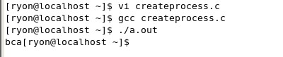
B．进程的控制（篇幅有限，只显示部分）：
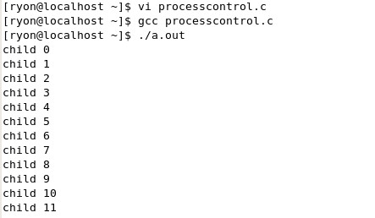
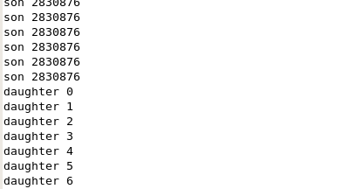
C．加锁后
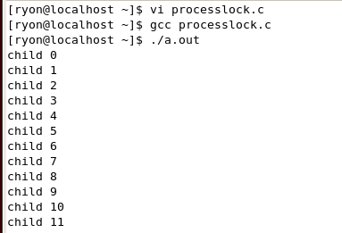
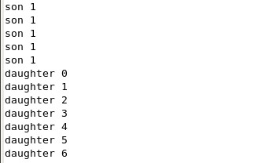
D．软中断通信
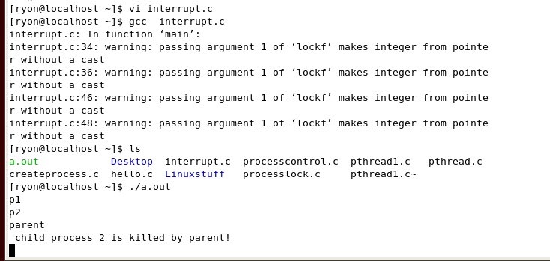
E．任务2
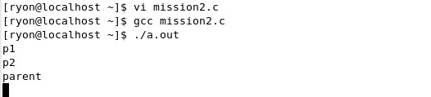
F．进程的管道通信
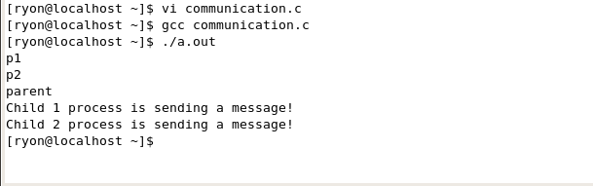
2．分析你的结果
为什么软中断通信会报错，同时还可以输出结果？
我觉得软中断通信和任务2的结果还没执行完
3．心得
虽然程序很难看懂，至少在观察程序报错的内容中获得一点知识，学会看报错来修改程序，例如函数“exit”没有声明“#include<stdlib.h>”是执行不了的等等。
教师评语：

成绩:

教师签字：

实验报告编写说明：

- 实验名称和实验编号：填写以所用实验指导书内容为准；
- 系院专业：填写学生所在的系院和专业中文名称，可以简述（如计算机科学与技术）；
- 班级：填写学生所在的自然班号（7位）；
- 实验目的和要求、实验项目摘要：填写以所用实验指导书内容为准；
- 实验预习内容：填写学生实验前所做的准备情况（包括资料查阅和上机预学）；
- 实验结果与分析：填写实验结果完成情况和实验中所遇问题及解决方法（或体会）；
- 成绩：由指导教师填写，采用中文五级制。

注：* 实验报告填写时，注意输入信息的字体格式（宋体、五号），如果用复制应采用选择性粘贴的 “无格式文本”方法完成；
* 实验结果文件另外送交存档（文件目录存储结构由指导教师指定）。

